**Nom prénom : Classe : Date :**

|  |  |  |  |  |  |  |  |  |
| --- | --- | --- | --- | --- | --- | --- | --- | --- |
|  | | **TECHNOLOGIE – DNB Blanc - CORRECTION**  ***Chaîne d’énergie et d’information – Capteurs*** | | |  | | évaluation.png | |
| *Codes* | *Compétences du socle commun* | | *Maîtrise* | | | | | |
| CT2.1 | Identifier un besoin et énoncer un problème technique, identifier les conditions, contraintes (normes et règlements) et ressources correspondantes. Q1 à 4 | | 1  0 à 1.5 | 2  2 à 3 | | 3  3.5 à 4 | | 4  4.5 à 5 |
| CT1.6 | Mesurer des grandeurs de manière directe ou indirecte. Q5 et 6 | | 1  0 à 3.5 | 2  4 à 6.5 | | 3  7 à 8.5 | | 4  9 à 10 |
| CT2.2 | Identifier le(s) matériau(x), les flux d’énergie et d’information dans le cadre d’une production technique sur un objet et décrire les transformations qui s’opèrent. Q7 et 8 | | 1  0 à 3.5 | 2  4 à 6.5 | | 3  7 à 8.5 | | 4  9 à 10 |

**Note : /25**

Une serre automatisée permet de protéger des cultures et d’en améliorer leur croissance en maintenant un taux d’humidité adapté, une température suffisante, etc.

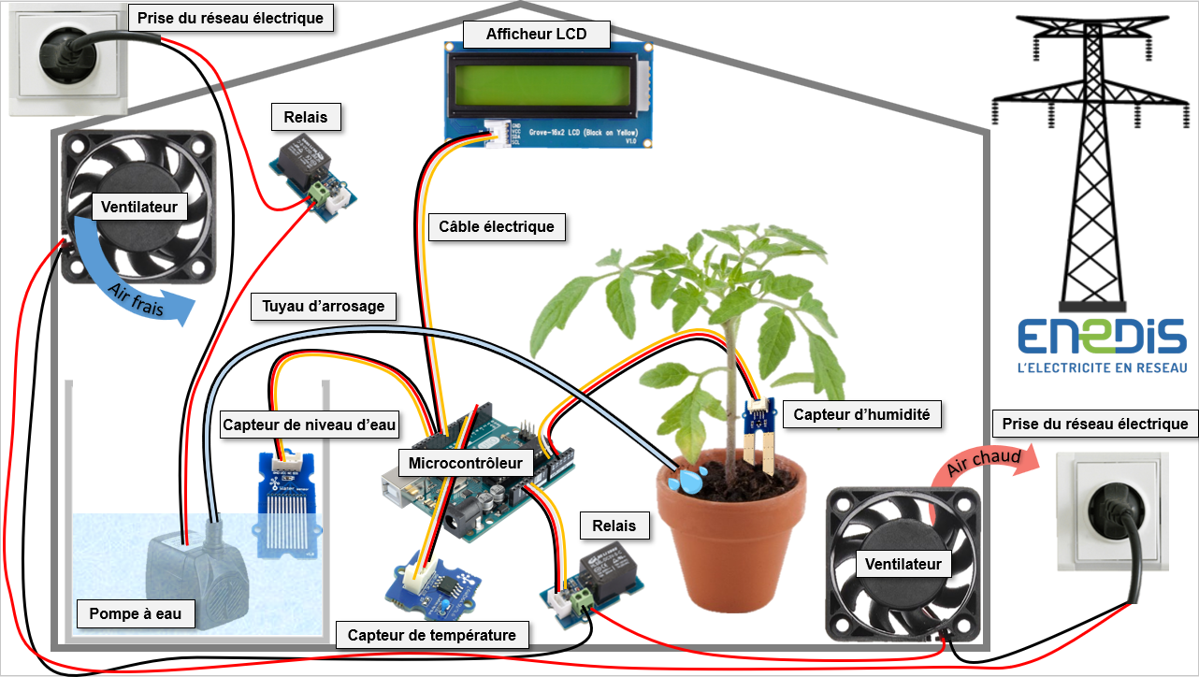

**Le dispositif automatisé d’arrosage d’une serre**

Afin de favoriser la croissanse des plantes dans une serre il faut un arrosage adapté. Un capteur d’humidité est planté dans la terre et mesure la quantité d’eau présente. Lorsque la terre est trop sèche ou lorsqu’elle est trop humide, la plante est en danger (voir tableau ci-dessous).

*Influence du niveau d’humidité sur la santé d’une plante.*

|  |  |  |  |  |
| --- | --- | --- | --- | --- |
| Exemples : tomates, comcombres | **Terre sèche** | **Terre peu humide** | **Terre humide** | **Terre trop humide** |
| Niveau d’humidité | De 0 à 49 | De 50 à 119 | De 120 à 169 | De 170 à 255 |
| Risque pour la santé de la plante | **Danger** | **Limite** | **Correcte** | **Danger** |

**Principe de fonctionnement de l’arrosage automatique**

Le capteur d’humidité mesure en permanence le niveau d’humidité de la terre et l’envoie au microcontrôleur par intérmédiaire d’un câble électrique. Ce dernier analyse les informations que lui envoie le capteur d’humidité.Quand la terre est trop sèche, le microcontrôleur donne l’ordre au relais de démarrer la pompe. La pompe fonctionne selon des cycles de 5 secondes en marche et 2 minutes d’arrêt tant que la terre est sèche. Quand la terre revient à une humidité correcte, l’arrosage s’arrête. En parallèle de ce fonctionnement, 2 ventilateurs créent un flux d’air (entrée d’air frais et sortie d’air chaud) lorsque la température de la serre est supérieure à 35°C(degrès Celsius).

Pour ne pas détériorer la pompe, elle ne doit être utilisée seulement lorsqu’elle est immergée dans l’eau. C’est pourquoi un capteur mesure le niveau d’eau du réservoir. Le microcontrôleur collecte l’information et si le niveau d’eau arrive à un seuil définit, un message s’affiche sur l’afficheur LCD, du type « Remplir réservoir » et la pompe ne sera pas mise en marche. Dans le cas où le réservoir est plein, l’écran affiche la température de la serre.

**1)** **Entre quelles valeurs la plante est-elle en danger s’il y a trop d’eau dans la terre ? /1**

**Entre 170 et 255 (ou au dessus de 170)**

**2)** **Entre quelles valeurs la plante est-elle en danger s’il n’y a pas assez d’eau dans la terre ? /1**

**Entre 0 et 49 (ou en dessous de 49)**

**3)** **Quelle est la condition d’utilisation de la pompe pour respecter sa durée de vie ? /1**

**La pompe doit rester immergée dans l’eau pour ne pas se détériorer**

**4)** **Quels sont les 2 objectifs de l’afficheur LCD ? /2**

**Informer l’utilisateur de la température de la serre et prévenir que le réservoir est vide.**

**5) Amélioration /2**

Malgré les ventilateurs, la température ne baisse pas suffisamment. On souhaite donc installer des stores roulants en tissus sur le toit de la serre. Le store est équipé d’un moteur double sens pour dérouler et enrouler le store. Un capteur de fin de course (=microrupteur) est placé en haut et un autre en bas. Lorsque le seuil est en contact avec un microrupteur, l’état logique est égal à 1, sinon il est égal à 0.

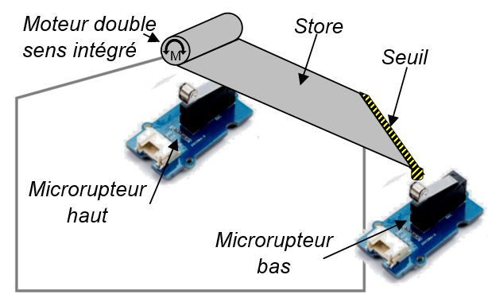

Complète les valeurs logiques des 2 microrupteurs par 0 ou 1 en fonction de la position du store :

|  |  |  |
| --- | --- | --- |
|  | Microrupteur haut | Microrupteur bas |
| Store monté | 1 | 0 |
| Store descendu | 0 | 1 |

**6) Coche dans le tableur pour indiquer le type de composant et la nature de l’information s’il l’y en a une. /8**

|  |  |  |  |  |  |
| --- | --- | --- | --- | --- | --- |
|  | *Type de composant* | | *Nature de l’information* | | |
|  | *Actionneur* | *Capteur/Détecteur* | *Analogique* | *Logique* | *Pas d’information* |
| Pompe à eau | **X** |  |  |  | **X** |
| Ventilateur | **X** |  |  |  | **X** |
| Capteur d’humidité |  | **X** | **X** |  |  |
| Afficheur LCD | **X** |  |  |  | **X** |
| Capteur de température |  | **X** | **X** |  |  |
| Capteur niveau d’eau |  | **X** | **X** |  |  |
| Moteur du store | **X** |  |  |  | **X** |
| Microrupteurs |  | **X** |  | **X** |  |

**7) Compléter le diagramme ci-dessous représentant la chaîne d’information et celle d’énergie de la serre automatisée. (10 cases à remplir) /5**

**NE PAS PRENDRE EN COMPTE L’AMELIORATION DU STORE**

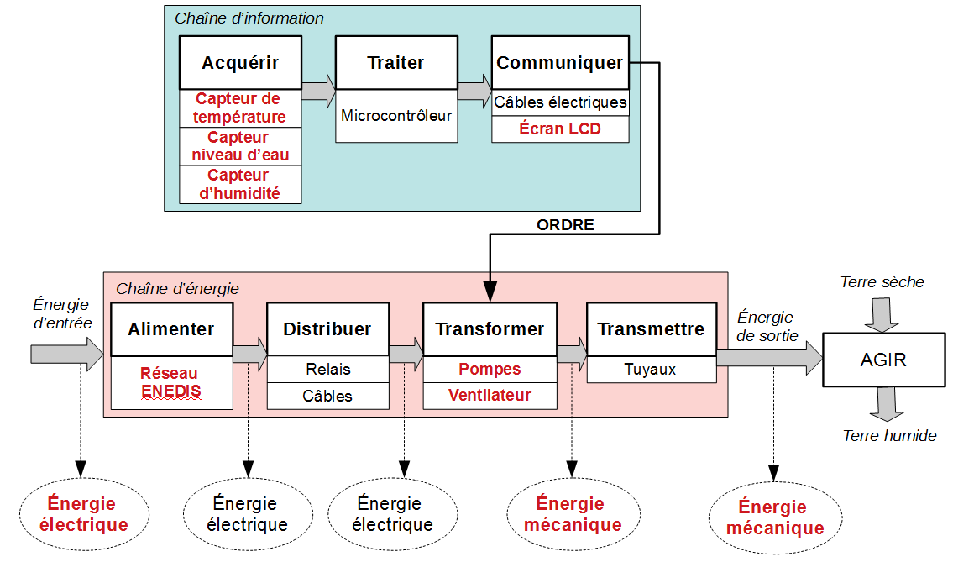

**8) Scooter électrique /5**

Un scooter est piloté par un conducteur qui au moyen d’une poignée d’accélération (placée à droite sur le guidon) peut modifier la vitesse de déplacement du scooter.

La **poignée d’accélération** envoie une information (correspondant à la vitesse souhaitée par le conducteur) à un **microcontrôleur** chargé de **traiter** les informations.

Le microcontrôleur envoie alors un ordre (via un **câble électrique**) au **modulateur d’énergie** qui **distribue** la quantité d’énergie nécessaire au moteur à courant continu. Un capteur de vitesse monté sur la roue avant acquiert à tout moment la vitesse à laquelle roule le scooter et envoie cette information au microcontrôleur.

La vitesse est communiquée au conducteur à l’aide d’un afficheur à aiguille sur le tableau de bord. Ce scooter électrique dispose d’une source d’énergie autonome sous forme de **batterie d’accumulateurs** embarquée.

Le **moteur électrique** **transforme** la source d’énergie électrique en énergie mécanique.

Les réducteurs à **engrenages et courroies** **transmettent** et adaptent cette énergie à la roue motrice.

**Compléter le diagramme ci-dessous représentant la chaîne d’information et celle d’énergie d’un scooter électrique.**

